Bei Google Drive hast Du die Möglichkeit, gemeinsam mit vielen Personen an einem Dokument zu arbeiten. Worin liegt aber der Vorteil gegenüber einem Worddokument, welches ebenfalls von mehreren Personen gestaltet werden kann?

Der Vorteil liegt im synchronen arbeiten! In einem bei Google Drive abgelegten Dokument kann zeitgleich geschrieben werden. Dadurch ist jede Veränderung innerhalb des Dokuments just in time sichtbar.

# Wie aktivere ich den Änderungsmodus?

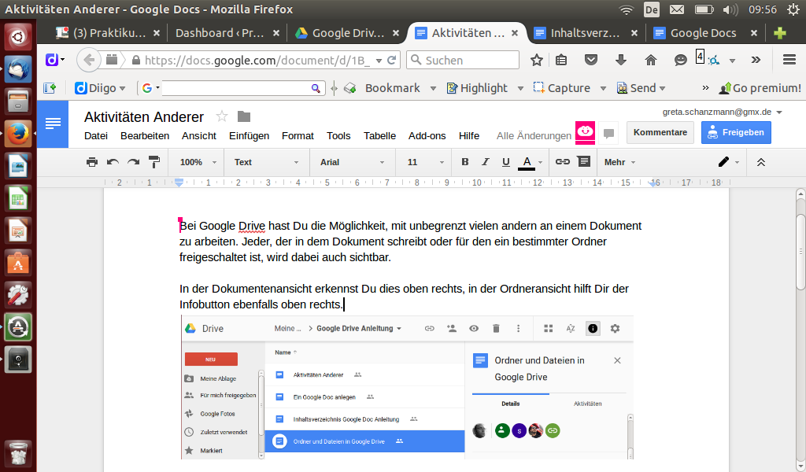

Um Ergänzungen z.B. innerhalb eines Textes nachvollziehen zu können, klickst Du auf das kleinen schwarzen Stift oben rechts in der Menüleiste des Dokuments. Durch den Modus “Vorschlagen (Änderungen vorschlagen)” werden Deine Veränderungen farblich abgehoben sichtbar gemacht. Die Änderungen können dann im nächsten Schritt *akzeptiert* oder *abgelehnt* werden.

*Im Sandbox-Ordner ist eine Datei (*[*Änderungsmodus_Fehlerdokument*](https://docs.google.com/document/d/1Dachp4Kr3RSWgqUXNMttjpE7ubdXXf7nav2Sg7xcLPE/edit)*) hinterlegt.*

*In der Datei sind einige Fehler gemacht worden. Finde die Fehler und korrigiere sie im Änderungsmodus!*